«Скарби кочових племен Присамар`я ХІV-XVI ст.»

Наша Павлоградщина багата на історичні події. Народи, що населяли наші землі, залишили свій слід не тільки у вигляді легенд, пісень та традицій, що становлять собою нематеріальні здобутки культури, але й речові докази свого існування. Завдяки ним вчені-археологи та історики можуть дізнатися про основні напрямки господарської діяльності давніх жителів на території нашого краю, їх релігіозні погляди, звичаї, побут, культуру.
Такою корисною знахідкою є чавунний казан, -

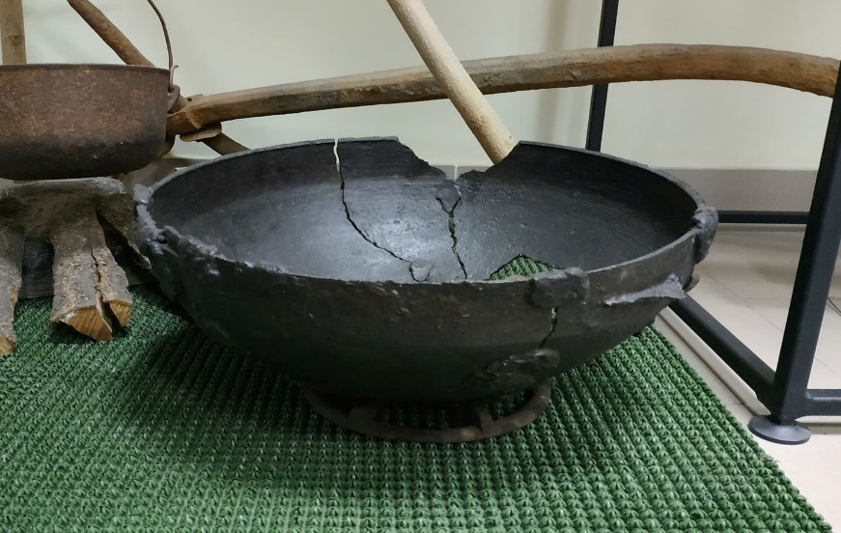
одне з найновіших надходжень фонду Павлоградського історико-краєзнавчого музею. Цей цікавий експонат був знайдений в урочищі «Вугільна контора» в Самарському лісі членами ПІК «Камрад Павлоград» у 2018р.. Казан має розміри: 18х42х42 (см). Зсередини та ззовні прослідковуються сліди від з`єднань ливарної форми (цілком імовірно що для лиття використовувалися саме кам`яні форми), діаметрально протилежно розташовані залишки від горизонтальних пластинчастоподібних ручок. Цей посуд характеризується товстими стінками і напівкруглою формою. Виготовлений казан у техніці лиття, має сліди клепання – казан багато разів ремонтували, що говорить про його цінність, як предмету побуту.
Перед тим як бути розміщеним у експозиції музею, він потребував реставрації, ретельного вивчення та опису. Саме завдяки небайдужості історика-краєзнавця, Михайлова Юрія Івановича та зусиллям співробітників музею, казан, не дивлячись на свій поважний вік – кілька століть, має такий достойний вигляд.
Сама назва «казан» - тюркомовного походження, яка, в буквальному перекладі з стародавньої мови кочового племені означає: «посудина, яку вишкребли».
У чавунного котла - багата історія. До сих пір археологи знаходять цей вид посуду в різних частинах планети: в Китаї, Європі, країнах Азії та Америки. У етнографічному музеї будь-якої країни світу, серед предметів побуту минулих століть обов'язково зустрічається казан у тих чи інших варіаціях форми.
Звісно, походження казана є в данному випадку одним з найактуальніших питань. Для того щоб знайти відповідь, була проведена науково-дослідницька робота.
Перші казани виготовлялися з міді, потім бронзи і, відносно недавно, їх стали відливати з більш складних сплавів. А вищезгаданий казан зроблений з чавуна.
Чавун - це метал з тисячолітньою історією, яка своїм корінням сягає епохи до нашої ери. Як ливарний матеріал був винайдений і освоєний в Китаї багато століть до нової ери(за літературними даними, поява чавуну в Китаї відноситься, щонайменше до VI ст. до н. е.). У піднебесній чавунні вироби були дуже популярні, з чавуну виробляли монети, зброю, предмети домашнього начиння.
Слов`яни мали можливість познайомитися з китайським досвідом, та не могли впровадити виробництво чавуна у себе, тому що не мали відповідної сировини. Отже, розвиток чавуноливарного виробництва, як би знову, почався в середні віки, коли була вигадана нова технологія обробки, яка відповідала особливостям вітчизняної сировини. Територія Павлоградщини на той час була спустошена, адже, беручи до уваги інформацію подану у праці Феодосія Макаревського («Материалы для историко-статистического описания Екатеринославской епархии»): «…татары в октябре 1480 года огромною массою, целою ордою, внезапно напали на христиан самарских и монастырщинских… До Киева вся местность превратилась в пустыню, образовала собою море степей… В 16 веке татары… решительно утвердились в пределах нынешней Екатеринославской Епархии(нині Дніпропетровська область); жили здесь свободно и независимо, строили большие каменные мечети(молитвенные дома) и кешени (каменныя каплицы, часовни и надгробные памятники), сооружали городки, как например Мамаев сарай, существовавший даже в 1584-1598 г.г. ниже нынешнего Александровска (нині м. Запоріжжя)…» (с.53). Робимо висновок, що саме ногайські татари скоріше за все залишили цей артефакт на території Самарського лісу. Ще одним підтвердженням цієї теорії є те, що казан – це традиційний посуд для приготування їжі, яким, в першу чергу, користувалися саме кочові племена.
Отже, знахідка датується ХІV-XVI ст..
Казан - це одна з найбільш популярних різновидів ємностей для приготування страв на відкритому вогні. Його встановлюють на спеціальну триногу, яку поміщають в вогонь. Крім того, місцем для казана може служити викопана яма, в якій розводять вогонь, або ж викладені гіркою камені.
З давніх-давен казан використовують для приготування плову, традиційної страви ногайців - бешбармаку з бараниною, тараму (відварне кінське м'ясо) та інших страв цього кочового племені. Казан, для ногайців, та для кочівників, взагалі, є уособленням гостинності, і не дивно, - деякі казани для приготування страв досягають 2м у діаметрі і більше (наприклад, Ритуальний Тай Казан - символ людської єдності і гостинності, відлитий за наказом монгольського державного діяча і політика, славнозвісного полководця Тимура в 1399р. сягає у діаметрі - 2,2 м, а його вага - 2т.). Такий посуд дозволяє приготувати великий об’єм їжі на чималу кількість гостей. Та й у повсякденному житті, враховуючи традиційно велику сім`ю (для ногайців, як мусульман, притаманно брати за дружину не одну жінку, з чого витікає і велика кількість нащадків), казан є найкращим та найекономічнішим посудом для приготування їжі в умовах степу.
Чавун як сировина для виготовлення посуду, а зокрема, казанів, не дивлячись на появу нових матеріалів і сьогодні не здає своїх позицій. Все це пов’язано з тим, що цей сплав швидко нагрівається та повільно охолоджується, а це в умовах дефіциту паливних матеріалів (що, до речі, є дуже актуальною проблемою для жителів степу - ногайців) є важливим фактором.
До того ж, чавунний посуд практично вічний, якщо добре піклуватися – вироби з нього можуть служити сім'ям протягом декількох поколінь.
Такий звичний для туристів та просто любителів приготування їжі на відкритому вогнищі казан має свою особисту історію. Коли ви будете готувати смачний плов або варити шурпу в своєму казані, то згадайте, який довгий шлях крізь час і простір він виконав, перш, ніж досягти вашої кухні. Виникали і розпадалися царства, люди народжувалися і вмирали, відбувалися війни, будувалися міста і дороги, а потім вони зникали під шаром піску або губилися в непрохідних лісах, а казан, лише змінюючи форму в руках майстрів-ремісників, залишався незмінним супутником людських життів, переживаючи своїх власників і мовчки зберігаючи багато таємниць і історій.

Серебрянська І.Ю.,

старший науковий співробітник Павлоградського історико-краєзнавчого музею
